**“COLEÓPTEROS ASOCIADOS A VERTEBRADOS CADAVERES EN EL MANGLAR DE CHULLIYACHE, SECHURA, PIURA”**

**Presentada por:**

**Br. PAULINI ONTANEDA, SHAROL ANNIE DE LOS MILAGROS**

## **OBJETIVOS**

### **Objetivo general**

Determinar las especies de coleópteros asociadas a vertebrados cadáveres en el manglar de Chulliyache, Sechura, Piura.

### **Objetivos específicos**

* + Listar las especies de coleópteros encontradas en los vertebrados cadáveres en el manglar de Chulliyache, Sechura, Piura.
  + Comparar la riqueza de los coleópteros hallados en cada etapa de descomposición de los vertebrados cadáveres en el manglar de Chulliyache, Sechura, Piura.

## **SUJETOS DE LA INVESTIGACIÓN**

UNIVERSO: Coleópteros presentes en las áreas del manglar de Chulliyache.

POBLACIÓN: Coleópteros presentes en los vertebrados cadáveres en el manglar de Chulliyache.

MUESTRA: Coleópteros colectados en las fases de descomposición de los vertebrados cadáveres en el manglar de Chulliyache.

**3.6.1.5. Análisis de resultados**

Se realizará la ordenación de los datos en el programa de Excel de Office Microsoff para construir tablas y figuras del número de especies de coleópteros por vertebrado cadáver en relación con la condición del individuo.

**3.6.1.3.1 Riqueza de especies**

**3.6.1.3.1.1 Índice de Margalef:**

Expresa la riqueza específica de una muestra de una forma sencilla, teniendo en cuenta simultáneamente el número de especies y el número de individuos (Magurran, 1989; Moreno, 2001). Demuestra la alta o baja diversidad del ecosistema, presentando valores inferiores a 2 como baja diversidad y los valores superiores a 5 son indicativos de alta biodiversidad (Margalef, 1951, 1977; Krebs, 1995).

D Mg= S-1/ln N

Dónde:

D Mg = Diversidad de Margalef

S = número de especies

N = número total de individuos

ln = logaritmo natural

**ADICIONAR A LA METODOLOGÍA**

**Análisis estadístico**

Se utilizó el lenguaje de programación R (R Core Team, 2022) en la IDE RStudio (RStudio Team, 2022) para analizar los datos. Se realizó un análisis de varianza (ANOVA) para identificar si existían diferencias para la riqueza de coleópteros, expresada como índice de Margalef (DMG), entre las etapas de descomposición de los cadáveres. Para identificar qué variante del ANOVA es la más adecuada para los datos, se analizó la homogeneidad de varianzas de la variable DMG entre las etapas empleando una prueba de Levene empleando la función *levene_test()* de la librería rstatix (Kassambara, 2021).

La hipótesis de la prueba para la prueba de Levene son las siguientes:

* H0: las varianzas de los grupos son homogéneas.
* Ha: las varianzas de los grupos son heterogéneas.

Si la varianza es homogénea entre grupos, lo más adecuado es realizar un ANOVA de una vía; mientras que, si la varianza es heterogénea, lo mejor es realizar una ANOVA con corrección de Welch de una vía. Se utilizó la función *aov()* de la librería stats (R Core Team, 2022) para la realización del análisis, y la función *ggbetweenstats()* de la librería ggstatsplot (Patil, 2021) para obtener el gráfico de cajas relacionado al ANOVA.

La hipótesis de la prueba para el ANOVA son las siguientes:

* H0: no existen diferencias entre el promedio de ningún par de grupos.
* Ha: no existen diferencias entre el promedio de al menos un par de grupos.

**Resultados**

**Objetivo específico 2:** Comparar la riqueza de los coleópteros hallados en cada etapa de descomposición de los vertebrados cadáveres en el manglar de Chulliyache, Sechura, Piura.

Sobre la comparativa de la riqueza específica de coleópteros (índice de Margalef, DMG), entre etapas de descomposición de los vertebrados cadáveres evaluados, la prueba de Levene de homogeneidad de varianzas entre etapas indicó que existía homogeneidad (Levene = 1.57, p-valor = 0.20). En consecuencia, se elaboró un ANOVA de una vía para evaluar la comparativa. Los resultados mostraron que no existían diferencias significativas entre ningún par de etapas de descomposición, por lo que no fue necesario realizar prueba *post hoc*. La riqueza de coleópteros, estimada como DMG, no se encuentra estadísticamente relacionada con la etapa de descomposición de los cadáveres vertebrados (Tabla 1).

**Tabla 1.** Resultados de la prueba de ANOVA de una vía del índice de Margalef (DMG) en función de la etapa de descomposición. GL: grados de libertad.

|  |  |  |  |  |  |
| --- | --- | --- | --- | --- | --- |
| **Fuente de variación** | **G.L.** | **Suma de cuadrado** | **Suma de cuadrados promedio** | **Estadístico F** | **p-valor** |
| Etapa de descomposición | 3 | 43.3 | 14.44 | 2.272 | 0.0839 |
| Residual | 115 | 731.0 | 6.356 |  |  |

Se evaluó además el ordenamiento de los vertebrados cadáveres en base a la abundancia de las especies de coleópteros que contenían, utilizando el método de ordenamiento multivariado “Escalamiento Multidimensional No Métrico” (NMDS). El ordenamiento se muestra coloreado en función de la zona de colecta (Figura 4), etapa de descomposición (Figura 5), y la especie de vertebrado cadáver (Figura 6). El estrés generado por el ordenamiento fue de 0.068, por lo que la posición de cada punto (cadáver vertebrado) refleja con certeza las distancias observadas entre su abundancia de coleópteros.

Respecto a la zona de colecta (Figura 4), no hubo una clara separación entre la diversidad de coleópteros de cada zona (elipses superpuestas). No obstante, sí se evidenció una separación entre la diversidad de coleópteros de manglar sur con la zona de playa, siendo *Dermester ater* encontrado principalmente en vertebrados cadáveres de la zona manglar sur.

En referencia a la etapa de descomposición (Figura 5), los resultados del NMDS fueron congruentes con el ANOVA de una vía realizado previamente. No hubo una clara separación entre la diversidad de coleópteros en cada etapa de descomposición (elipses superpuestas). Se rescata que *D*. *ater* se encontró principalmente en cadáveres secos o restos.

En el ordenamiento de la diversidad de coleópteros coloreada por la especie del cadáver vertebrado (Figura 6), se obvió la presencia de elipses por la baja cantidad de datos para ciertas especies (menos de tres cadáveres muestreados). Se encontró que *Pelecanus thagus*, *Sula variegata* y *Phalacrocorax brasilianus* estuvieron dispersos casi en toda la nube de puntos, indicando que la gran mayoría de coleópteros colectados fueron obtenidos de estas especies de cadáver. En general, no se evidencia separación para la diversidad de coleópteros respecto al cadáver vertebrado. Sin embargo, se puede rescatar que ***D. ater*** fue especialmente afin a cadáveres de *Pelecanus thagus*; además, *Dermestes frischii*, *Saprinus* sp. y *Phaleria* sp., se muestran con vectores muy cortos, reflejando que fueron hallados indistintamente en la mayoría de las especies de cadáver vertebrado (entre 6 y 8 especies).

**CITAS**

R Core Team (2022). R: A language and environment for statistical computing. R Foundation for Statistical Computing, Vienna, Austria. URL https://www.R-project.org/.

RStudio Team (2022). RStudio: Integrated Development Environment for R. RStudio, PBC, Boston, MA URL http://www.rstudio.com/.

Kassambara A (2021). _rstatix: Pipe-Friendly Framework for Basic Statistical Tests_. R package version 0.7.0, <https://CRAN.R-project.org/package=rstatix>.

Patil, I. (2021). Visualizations with statistical details: The 'ggstatsplot' approach. Journal of Open-Source Software, 6(61), 3167, doi:10.21105/joss.03167

**Figura 1.** Mapa de zonas de muestreo mostradas como anillos de puntos superpuestos, coloreados en base a la etapa de descomposición de los cadáveres de vertebrados evaluados.

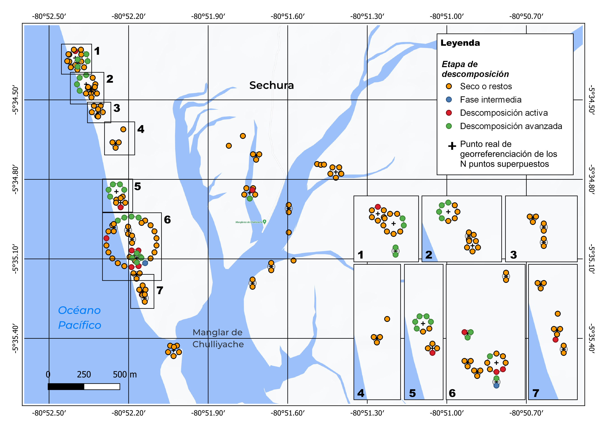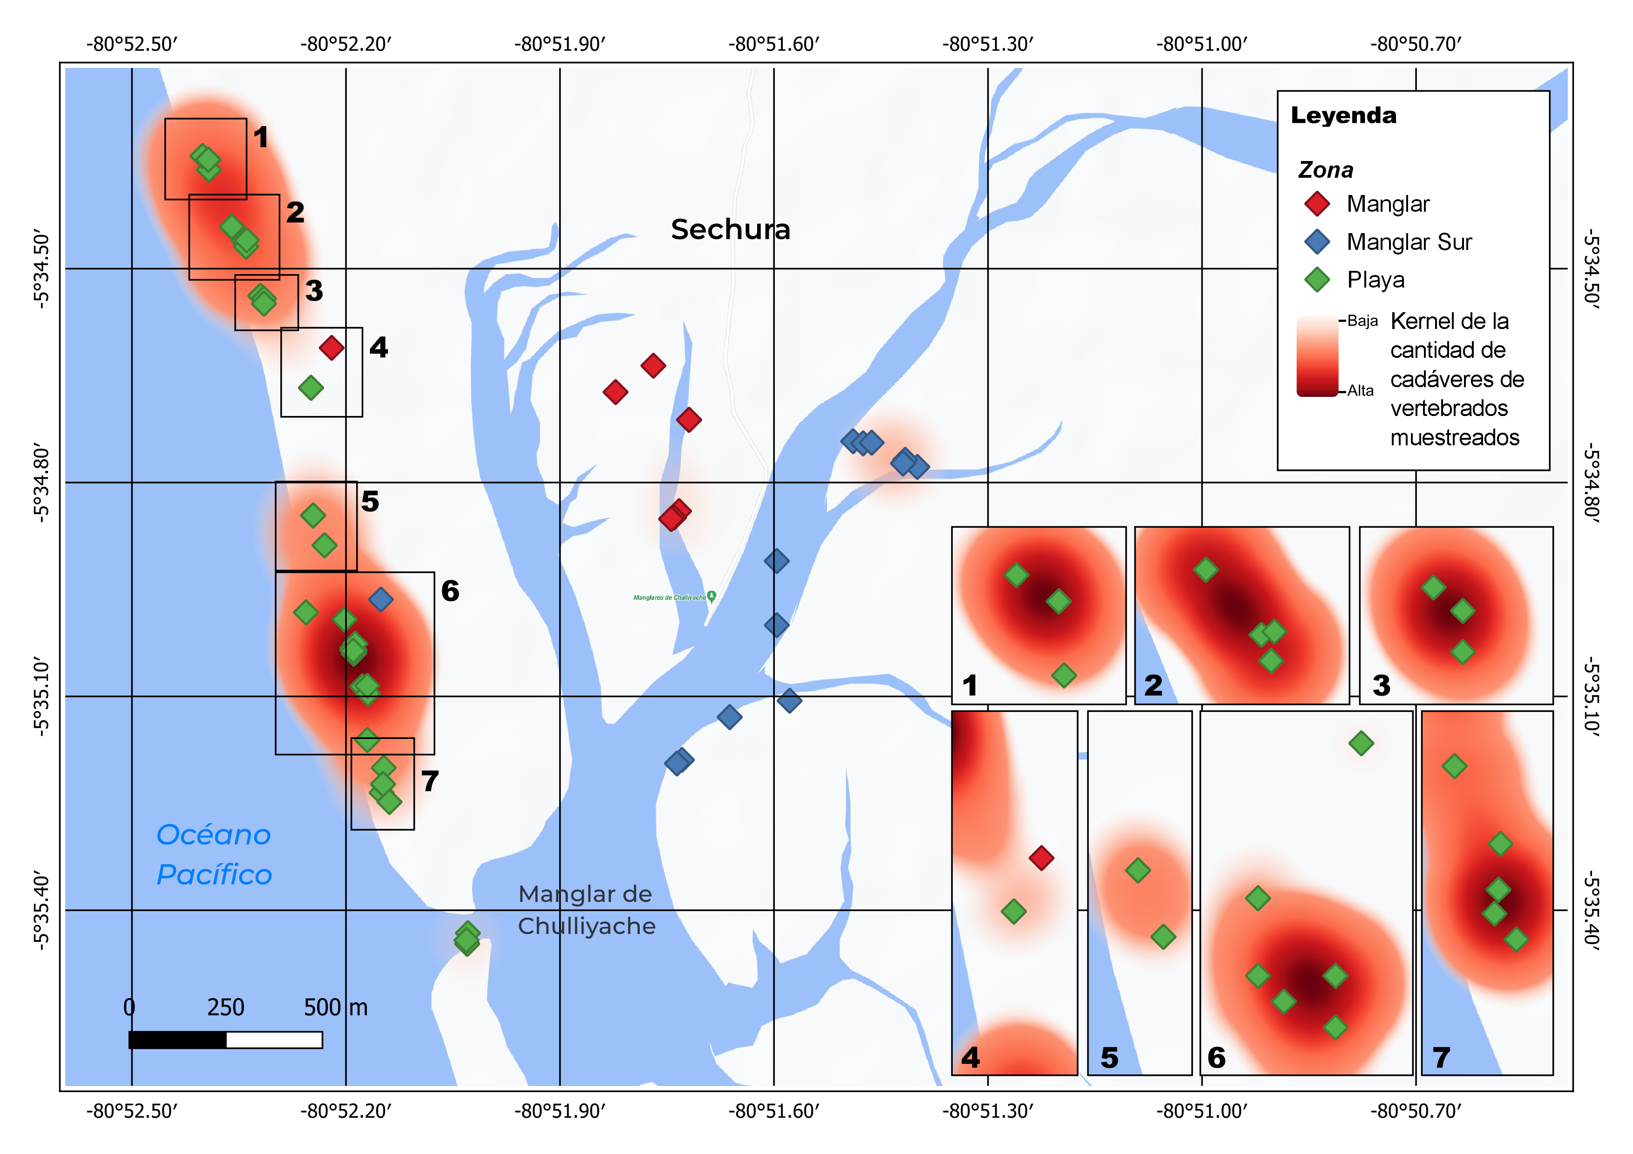

**Figura 2.** Mapa de calor con el método densidad kernel mostrando la cantidad de cadáveres de vertebrados de donde se obtuvieron las muestras de coleópteros. Los puntos representan las zonas de muestreo.

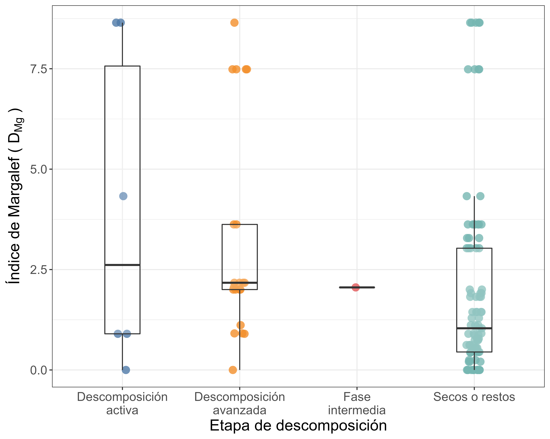

**Figura 3.** Gráfico de cajas de los valores de riqueza de coleópteros cada muestra, expresada com índice de Margalef (DMG), y agrupados por etapa de descomposición del vertebrado cadáver evaluado.

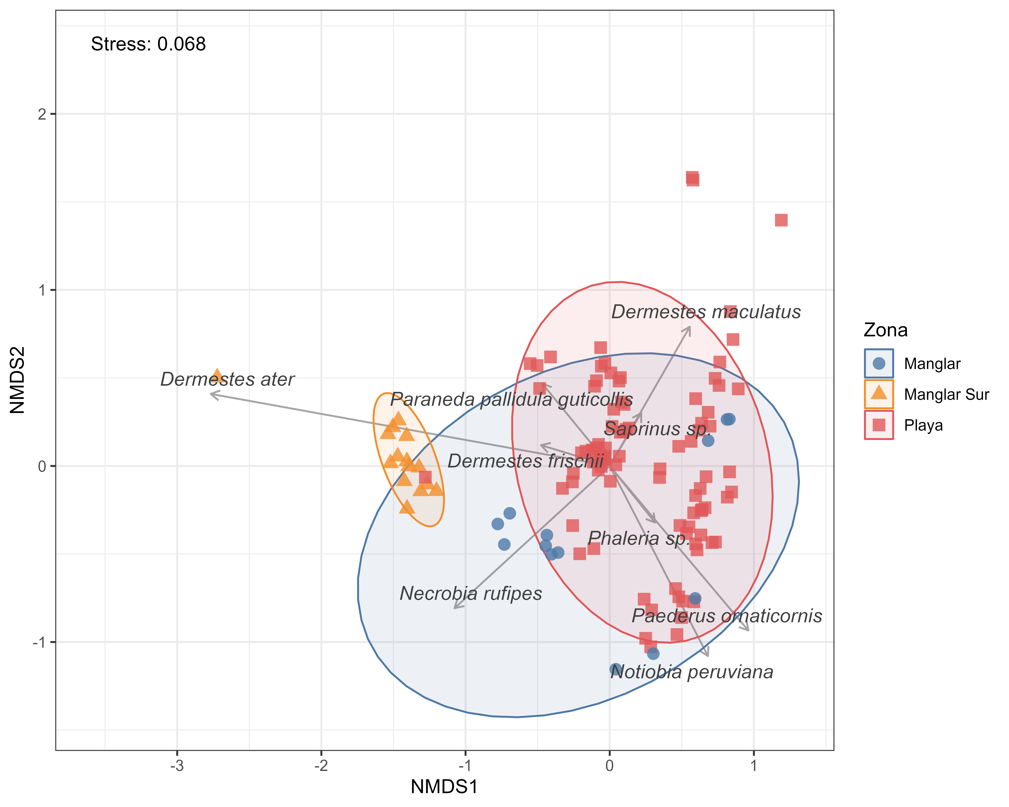

**Figura 4.** Escalamiento multidimensional no métrico (NMDS) de la abundancia de coleópteros encontrada en los cadáveres de vertebrados evaluados. En color se muestra la zona de localización del cadáver.

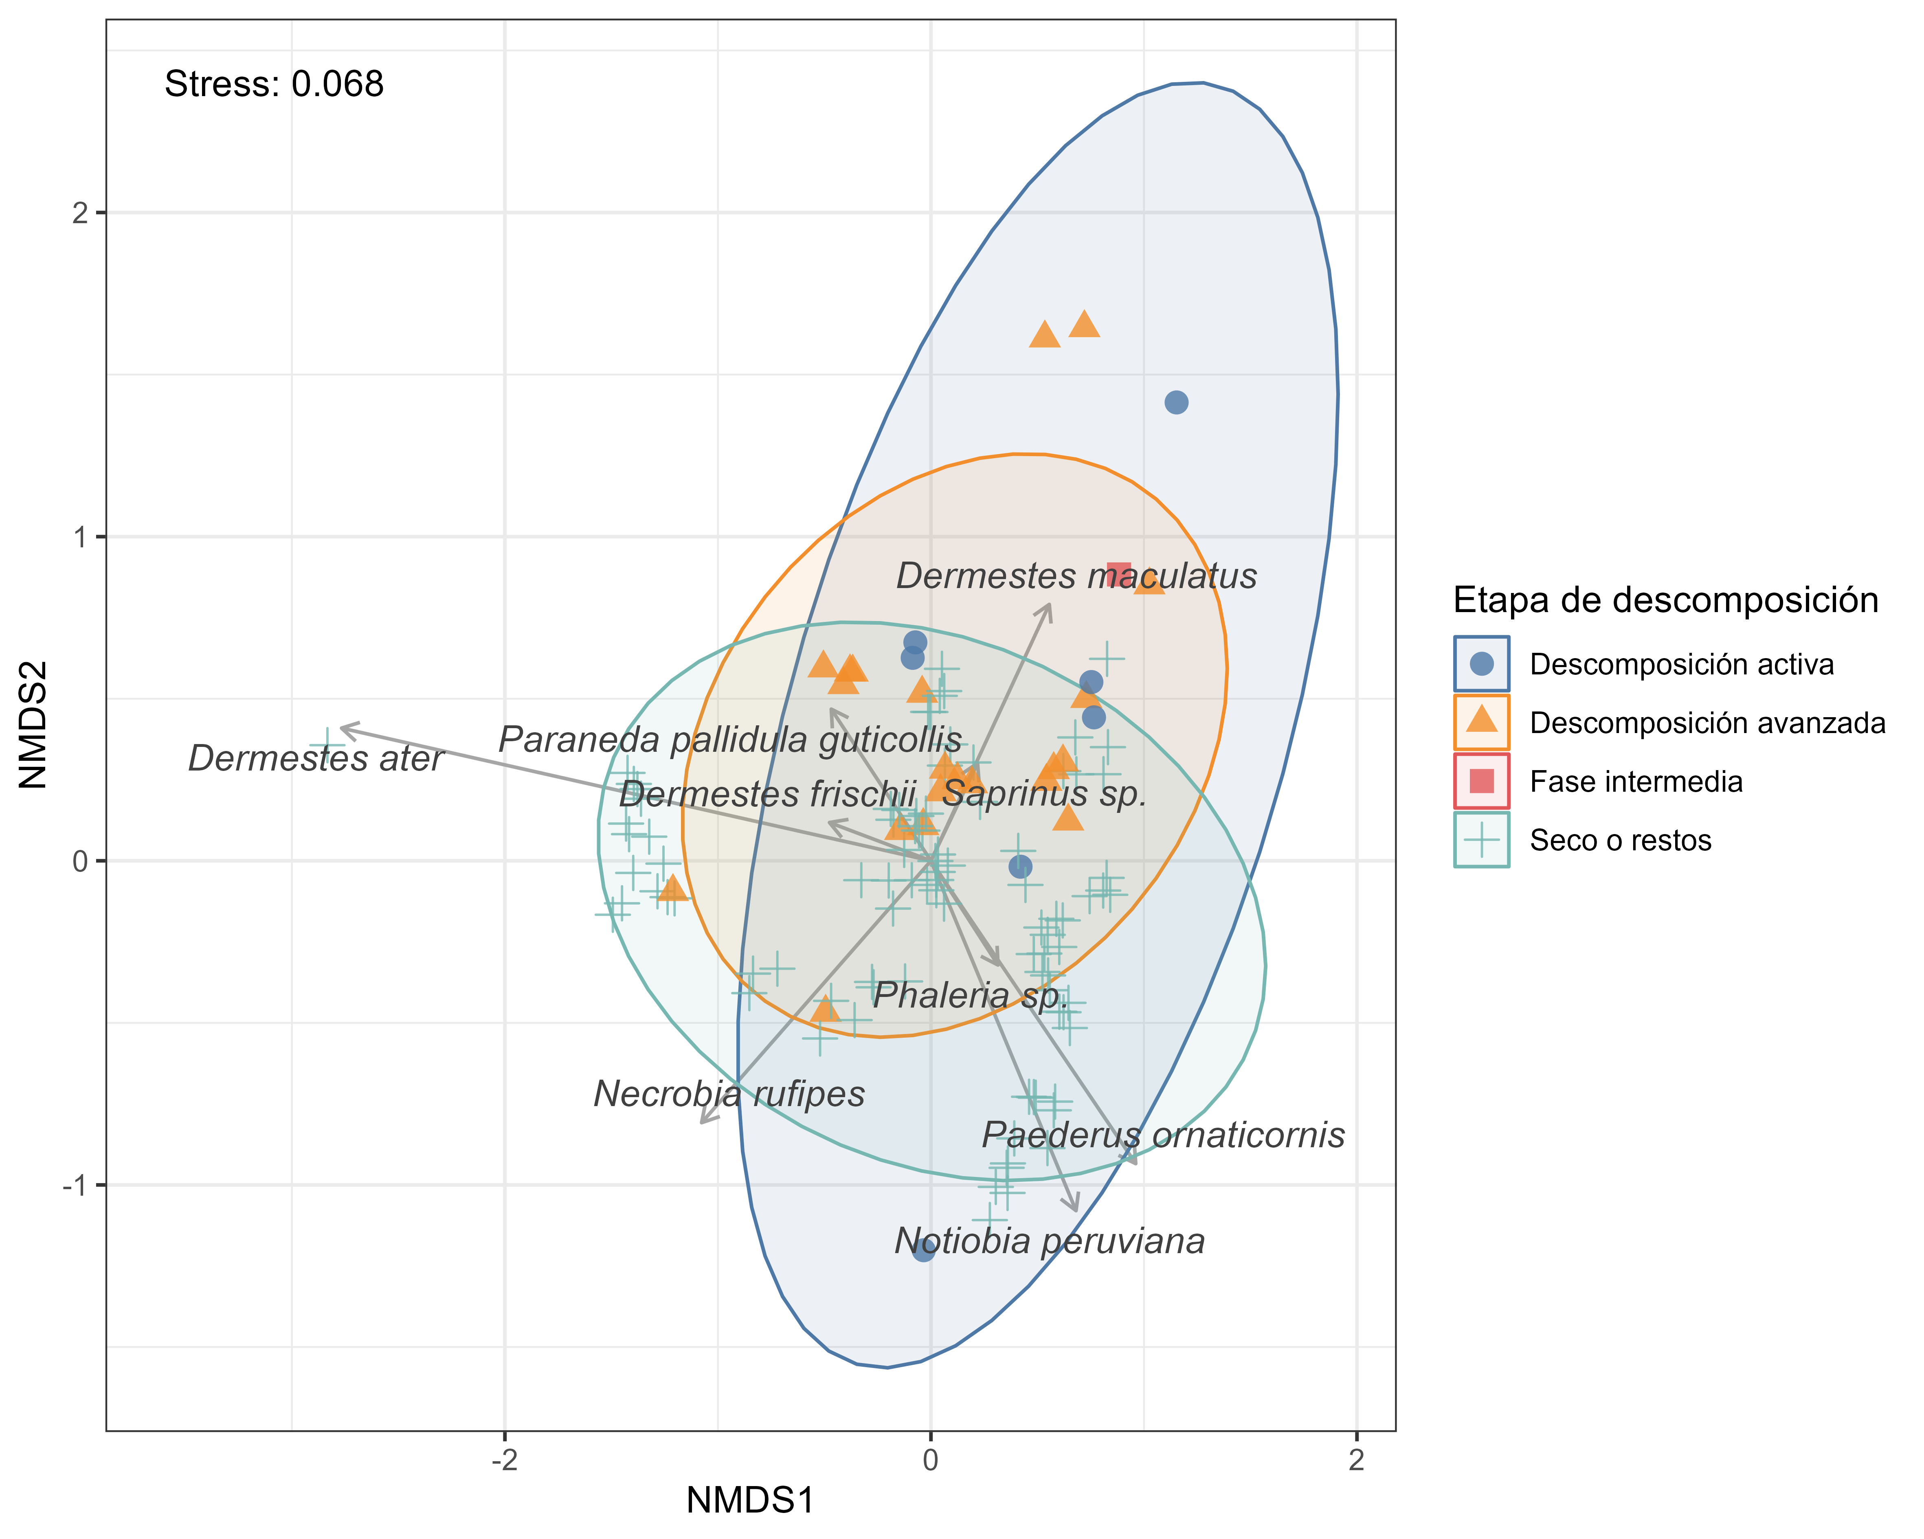

**Figura 5.** Escalamiento multidimensional no métrico (NMDS) de la abundancia de coleópteros encontrada en los cadáveres de vertebrados evaluados. En color se muestra la etapa de descomposición del cadáver.

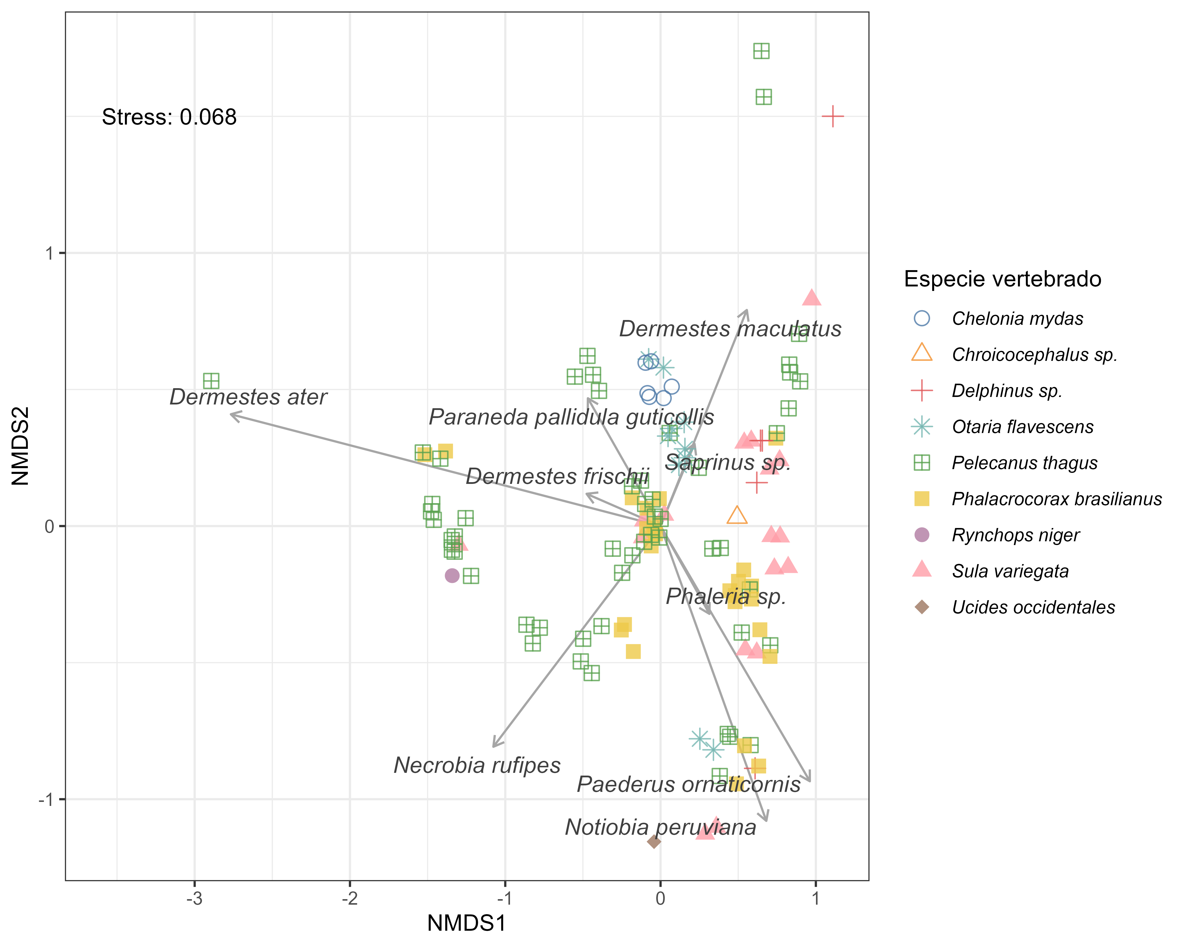

**Figura 6.** Escalamiento multidimensional no métrico (NMDS) de la abundancia de coleópteros encontrada en los cadáveres de vertebrados evaluados. En color se muestra la especie del cadáver.